**Творческий проект в группе №2**

**«Незабудки»**

**«Золотая осень»**

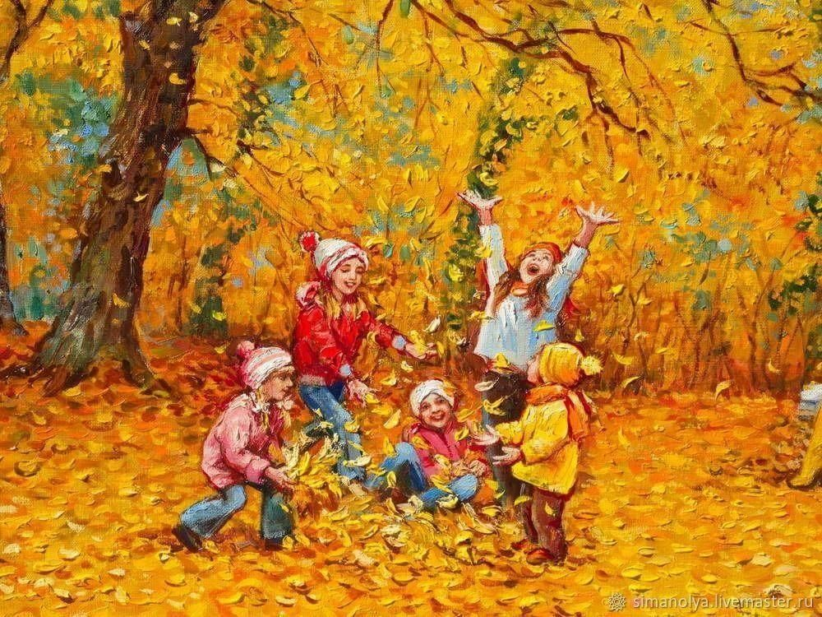

**Автор: Колмакова М.А.**

**Детский сад №4 «Солнышко»**

**г. Арамиль 2024**

**Актуальность темы:** В наше  время экологическое воспитание является одной из актуальных проблем современности. Экологическое образование – это развитие у детей таких качеств, как нравственность, гуманность.  Все мы хотим воспитать в детях уважение к родным, к себе, к другим людям. Все это касается и природе.

    Какое замечательное и красивое время года – осень! Какие яркие краски дарит нам эта чудесная пора!

         Заметить эту красоту, успеть полюбоваться ей, удивиться и полюбить-это то, что необходимо нам с самого раннего детства.

        Дети-малыши данной группы любят природу, но у них слишком маленький жизненный опыт и знания. Они не знакомы с происхождением тех или иных явлений в природе, не могут ответить на интересующие их вопросы: «Что такое осень? «Зачем падает листва?» «Как выглядит осень в лесу?» «Зачем и куда улетают птицы?» «Куда прячутся звери?»

         Малыши очень любознательны и хотят все знать...Необходимо только показать детям, какой прекрасный мир их окружает, и объяснить, почему нужно любить и беречь природу.

         Именно ранний возраст – это самое благоприятное время для накопления представлений об окружающем мире.

         Проект «Осень в гости к нам пришла» помогает раскрыть малышам ответы на многие интересующие их вопросы.

**Вид проекта**: исследовательско – творческий, групповой.

**Продолжительность проекта**: 2 недели октября

с 14.10.2024г.- 27.10.2024г -.краткосрочный.

**Организованная образовательная деятельность с использованием следующих образовательных областей:** «познавательное развитие», «художественно – эстетическое развитие»,  «социально – коммуникативное развитие»,  «речевое развитие».

**Участники проекта:** дети второй младшей группы, (возраст 2 –3года), воспитатели группы, музыкальный руководитель, родители и другие члены семьи воспитанников.

**Цель проекта:** способствовать обогащению представлений детей об осени как времени года, его характерных особенностях.

**Задачи для детей:**

**Познание:**

Дать детям элементарные представления об осени, ее признаках и явлениях (сезонные изменения в природе, одежде людей, на участке детского сада). Продолжать расширять представления воспитанников о сборе урожая, о некоторых овощах, фруктах, ягодах, грибах.

Знакомить с особенностями поведения лесных зверей и птиц осенью.

**Коммуникация:**

развивать диалогическую форму речи, вовлекать детей в разговор во время рассматривания картин; формировать умение вести диалог с педагогом: слушать и понимать заданный вопрос, отвечать на него.

**Социализация:**

развивать навыки организованного поведения в детском саду; формировать доброжелательное отношение друг к другу.

**Художественная литература:**

развивать умение рассказывать наизусть небольшие стихотворения;

**Художественное творчество:**

передавать в рисовании, лепке и аппликации  красоту окружающей природы; обращать внимание на подбор цвета, соответствующего изображаемому предмету; развивать умение ритмично наносить пятна, мазки (осенние листья на деревьях); развивать эстетическое восприятие.

**Музыка:**

формировать навыки художественного исполнения различных образов при пении; формировать эмоциональную отзывчивость на произведение.

**Задачи для педагога**: развивать социально- профессиональную компетентность и личностный потенциал.

**Задачи для родителей:** создавать в семье благоприятные условия для развития личности ребенка, учитывая опыт детей, приобретенный в детском саду; поддерживать ребенка в проявлении творческой инициативы

**Оборудование:**

1.Литературные и музыкальные произведения об осени.2.Иллюстрации осеннего времени года; муляжи фруктов овощей, грибов; гуашь, ватные палочки, кисточки, баночки с водой, засушенные листья, клей ПВА, пластилин красного цвета, веточки рябины, палитра, салфетки бумажные, альбомные листы, ватман с нарисованным деревом,  листы с изображением травы, клеенки.

1. Методическая литература по теме проекта.
2. Демонстрационное оснащение группы для реализации цели (презентации, иллюстрации).
3. Мольберт.
4. Фотоаппарат.
5. Компьютер.

**Ожидаемый результат**: в процессе взаимодействия педагог – дети – родители в реализации проекта:

*дети:*у детей расширятся представления об осени как времени года, ее признаках и дарах; они проявят познавательную активность, любознательность; выразят свои впечатления об осени в различных видах деятельности, будут эмоционально реагировать на мир природы: будет сформировано представление о труде взрослых в разное время года;  возрастет интерес к наблюдениям за явлениями природы; пополнится словарный запас.

*Родители:*

родители проявят интерес к проекту и будут участвовать в совместной творческой деятельности; повысится уровень экологической воспитанности; родители будут с детьми проводить больше времени на прогулке и привлекать детей к совместному   труду в природе.

**Продукты проекта:**

Фотовыставка: «Осенний калейдоскоп».

Творческая выставка работ детей «Осенняя сказка»

 Выставка поделок из природного материала «Осенние фантазии (родители совместно с детьми)

Участие в конкурсе детских поделок «Осень золотая»

**Этапы работы над проектом.**

**Подготовительный этап:**

1. Определение педагогом темы, целей, задач, содержание проекта, предварительная работа с детьми, родителями, прогнозирование результата, формы выражения итогов проектной деятельности.
2. Подбор материала и оборудования для занятий, бесед, игр с детьми, трудовой деятельности, праздника Осени.
3. Привлечения муз. Руководителя, родителей к подготовке необходимого материала для проведения утренника.
4. Определение содержания деятельности всех участников проекта.
5. Создание предметно – развивающей среды согласно теме проекта.

2.**Основной этап реализации проекта:**

*Мероприятия по работе с детьми:*

Проблема:

Осень – чудная пора,

Изменила все она:

И листочки, и грибочки,

И деревья все в лесочке…

Мы хотим быстрей узнать,

Как нам осень узнавать?

«Социализация»

Игровая 1. Сюжетно-ролевые игры: «Оденем куклу Катю на прогулку», «Кукла Катя на прогулке», «Научим куклу Катю раздеваться после прогулки»

1. Дидактические игры: «Собери листочки – красного цвета», «Кто в гости пришёл?», «Дует, дует ветер», «Что нам осень подарила?», «Волшебный мешочек», «Когда это бывает?»
2. Игры – эксперементы: «Теплый – холодный», «Вертушка»

 «Труд» Трудовая 1. Поручения: «Собери букет из листьев».

1. Наблюдения. Цель: Привлекать внимание детей к тому, что и как делает взрослый, зачем он выполняет то или иное действие. Поощрять желание помогать взрослым.

«Безопасность» ОБЖ 1. Беседа с детьми: «Когда на улице дождь, то…».

1. Дидактические упражнения: «Можно – нельзя», «Покажи как правильно».

 «Познание»

Познавательно – исследовательская и продуктивная (конструктивная) 1. «Соберем листочки», «Птичка».

НОД «Ходит осень по дорожке»  беседа «Осень пришла, урожай нам принесла»

 Наблюдения ежедневно на прогулках – за сезонными изменениями

 осенью;

-за листочками;

-за осенним небом;

-за осенним деревом;

-за работой дворника осенью.

«Художественное творчество»

Продуктивная 1. Рисование на темы: «Золотой листочек», «Дождик – кап. Кап, кап…».

1. Лепка «Рябинка ».
2. Аппликация «Осеннее дерево» (коллективная работа)
3. Рассматривание картины «Осень», иллюстраций «Деревья осенью», «Дары осени», «Лесные жители».

«Коммуникация»

Рассматривание картины «На прогулке»

**«Чтение художественной литературы»**

Совместная деятельность взрослого и детей 1. Чтение стихотворений А. Барто из серии «Игрушки», И. Бунин « Листопад», «Ходит осень по дорожке», сказка «Листики в садочке»(Дидактическая игра – занятие)

**Исследовательская**

**деятельность***:* -найти дерево,

которое раньше всех

готовится к зиме;

-красящие вещества овощей (свеклы);

-сравнить собранные листья по

 форме, окраске;

-рассмотреть ствол старого и

 молодого дерева, сравнить

 кору, толщину деревьев;

-определить с помощью

 вертушки силу ветра.

Физическая культура.

*Подвижные игры*: «Листопад»,  «У медведя во бору», «Солнышко  и дождик», бегите к дереву», «Едем на поезде в лес».

 Просмотр м/ф.: «Мешок яблок», «Осенние зарисовки»

Здоровье

*Оздоровительная Дыхательная гимнастика* «Подуй на листочек», «Сдуй капельку»

*Пальчиковые игры:* «Мы капусту рубим», «Осенние листья», «Дождик»

«Музыка»

1. Слушиние: муз. П. Чайковского «Осенью». «Дождик» РНП; «Птичка» муз. М. Раухвергера.
2. Пение: Песня про Мишку, песня про зайчика, песня про осень.

**Третий заключительный этап**

1.Подготовка итогов проекта.

2.Оформление фотовыставки «Осенний калейдоскоп»;

3.Оформление  творческой выставки работ детей «Осень золотая»

1. Оформление выставки поделок из природного материала «Осенние фантазии (родители совместно с детьми.

**Работа с родителями:**

1. Привлечение родителей к участию и оформлению группы к развлечению «Осень золотая»
2. Дома вместе с детьми изготовляют поделки из природного материала для последующей выставки в детском саду «Осенние фантазии»
3. Читают дома детям стихи и рассказы, посвященные осени.
4. Подготовка консультации для родителей «Осенние прогулки с детьми».

**Оценка результатов проекта.**

В ходе реализации проекта достигнуты следующие результаты:

 дети узнали,

- что осень -это время года;

- признаки осени, какие бывают дары осени;

- о труде взрослых в разное время.

А также

Дети  выражали свои впечатления об осени в различных видах деятельности,

- у детей повысился познавательный интерес ко всему новому.

- у детей создано радостное, осеннее настроение;

- сформирован интерес к совместному творчеству;

- пополнился словарный запас;

- стали получать удовольствие от наблюдения за явлениями природы.

Родители получили новые знания об некоторых методиках проведения целевых прогулок и применять знания на практике.

**Фотогалерея**

